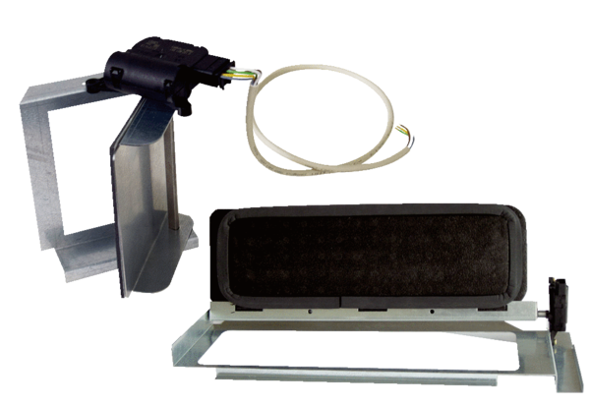Bypass für Wärmetauscher SK 300 WTVerpackungseinheit: 1 StückSortiment: D
Artikelnummer: 0152.0051Hersteller: MAICO

